CARRERA DE ROBOTS INSECTOS
(Nivel Medio superior y Superior)
Actualización: 30 de octubre, 2023

I. SOBRE LA COMPETENCIA

El concurso consistirá en lograr que el robot insecto recorra una distancia de
200 centímetros lineales del carril del centro y 200 centímetros lineales en el
carril lateral externo en el menor tiempo posible.

Se realizará una serie de eliminatorias, en cada una de ellas participaran como
máxi mo dos robots. La cantidad de eliminatorias quedará definida por el
número de equipos participantes inscritos.

La parte frontal del robot es la que se tomará como punto de referencia para su
colocación en la salida y para la llegada a la meta, todos los robots deben
iniciar la competencia detrás de la línea de inicio marcada en la pista.

El final de cada eliminatoria se considera cuando al menos uno de los robots
llegaran a la meta, pasando a la siguiente etapa.

En la etapa de la final se determinarán los primeros tres lugares de acuerdo al
tiempo realizado por cada uno de los robot insectos de forma independiente.

Los puntos no previstos en la convocatoria se resolverán por el comité
organizador.
II. SOBRE LOS CRITERIOS DE COMPETENCIA
1. Los jueces para la competencia serán designados por el Comité Organizador
y sus decisiones en torno a la competencia serán inapelables.

2. Los jueces serán los responsables de verificar que los robots cumplan las
características necesarias que marca el presente reglamento y tendrán la
facultad de descalificar al robot que no las cumpla.

3. Los robots en cada eliminatoria y en la etapa de la final, se colocarán en la
línea de salida y el juez indicara el inicio de la carrera.

4. Podrá ser descalificado aquel robot que llegara a salirse de su carril, ya sea
abandonándolo o invadiendo algún otro o que por sí mismo o por su sistema
de control, interfiera de alguna forma en el funcionamiento de otro robot
concursante.

5. Se dispondrá de un máxi mo de seis minutos por cada eliminatori a una vez
dada la señal de salida para los robots por parte de los jueces, si ningún robot
llegase a la línea de meta, el robot participante que recorra la mayor distancia
con respecto a la línea de salida será el ganador de esa eliminatoria.

6. En caso de mal funcionamiento de algún robot, antes de que el juez indique
el inicio de la carrera, el participante deberá de expresarlo al juez para que
se le otorgue un tiempo máxi mo de 1 minuto para realizar ajustes a su robot,
esto podrá solicitarse como máxi mo en dos ocasiones por equipo competidor.

7. El equipo que no esté presente en su turno para realizar la carrera de su
robot, pierde su oportunidad de participación, sin opción de reposición de la
misma.
III. SOBRE EL SISTEMA DE CALIFICACIÓN
1. De acuerdo al número de participantes inscritos se realizara las carreras en
parejas y la descalificación será de forma directa.

2. Para el caso de que existan número impar de competidores, el participante
que quede solo en el sorteo antes del inicio de la competencia pasara de
forma directa a la siguiente ronda.

3. Los últimos 4 participantes de la competencia serán los finalistas que
disputarán por el primero, segundo y tercer lugar de la categoría acreditando
los menores tiempos del recorrido en la competencia.
IV. SOBRE LAS CARACTERÍSTICAS DE LOS ROBOTS INSECTOS
1. Podrán participar robots insectos autónomos que su sistema de movimiento
simule el desplazamiento de un insecto con sus patas (no se permitirán
ruedas, orugas u otro tipo de avance por deslizamiento o salt os).

2. No podrán participar robots insectos que vuelen.

3. Los robots participantes deberán ser autónomos en cuanto a su sistema de
control y de alimentación (no se permite cables conectados a fuentes de
alimentación a distancia).

4. Las dimensiones máxi mas del robot serán de 20 cm de largo por 20 cm de
ancho, sin haber restricciones en cuanto a altura.

5. Los robot contaran con un sistema de inicio con un retardo de 5 segundos
después del juez lo indique.
V. SOBRE LAS CARACTERÍSTICAS DE LA PISTA

1. El ancho de cada carril de la pista es de 30 cm.

2. La pista contiene 4 carriles que podrán presentar diferencias o
imperfecciones en su altura de hasta 0.5 cm.

3. El largo de la pista es 218 cm.

4. Los carriles de la pista estarán separados por paredes de madera de 10 cm
de alto.

Ejemplo:
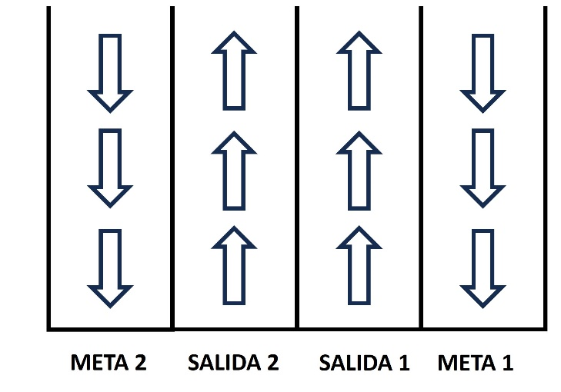
VI. Premiación

1. Se reconocerá al primero, segundo y tercer lugar de la competencia con
premios en efectivo equivalentes a los montos de $4,000.00, $3,000.00 y
$2,000.00 respectivamente.

2. Se entregará CONSTANCIA DE GANADOR a los robots y los participantes
del equipo que ocupen el primero, segundo y tercer lugar.
3. Se entregará CONSTANCIA DE PARTICIPACIÓN a todo participante de la
competencia. Todos los certificados serán enviados en forma electrónica,
utilizando los nombres y correos electrónicos dados en el registro del robot
en internet. El comité no se responsabiliza de los nombres o correos
electrónicos mal escritos en el momento del registro en línea.
VII. Disposiciones Finales

Hacemos una atenta invitación a todos los participantes a conducirse en un marco
de respeto durante el encuentro. Sin embargo, si un competidor realiza alguna
acción (verbal o físi ca) que atente contra la integridad de la organización del
encuentro o de los jueces u otros participantes, podrá ser penalizado con la pérdida
de su turno de participación en la competencia.
Los nombres asignados a los equipos y robots participantes no deberán ser
ofensivos, palabras con doble sentido ofensivo y/o discriminatorio, o utilizar términos
o palabras altisonantes.

